Автономное стационарное учреждение социального обслуживания

Удмуртской Республики

«Глазовский детский дом-интернат для умственно-отсталых детей»

Программа дополнительного образования

по коммуникативной деятельности

«В мире общения»

Рассмотрено
Методическое объединение
педагогов АСУСО УР
«Глазовский детский дом-интернат
для умственно отсталых детей»
Протокол от ___________________

Согласовано
Методическое объединение
педагогов АСУСО УР
«Глазовский детский дом-интернат
для умственно отсталых детей»
Протокол от ___________________

УТВЕРЖДАЮ
Директор АСУСО УР
«Глазовский детский дом-интернат
для умственно отсталых детей
___________ Т. Л. Малышева
Приказ от ______________________

Составитель: Злобина Татьяна Борисовна, воспитатель высшей категории

Город Глазов – 2017 г.

Пояснительная записка.

Настоящая Программа составлена на основании Закона Российской Федерации ФЗ – 273 «Об образовании в Российской Федерации» от 26.12.2012 г., приказа Министерства образования и науки Российской Федерации от 29 августа 2013 г. N 1008 «Об утверждении Порядка организации и осуществления образовательной деятельности по дополнительным общеобразовательным программам», Письма Министерства образования и науки Российской Федерации от 11 декабря 2006 г. № 06-1844 "О Примерных требованиях к программам дополнительного образования детей", Распоряжения Правительства Российской Федерации от 29.05.2015 N 996-р «Об утверждении Стратегии развития воспитания в Российской Федерации на период до 2025 года», Приказа Управления образования Администрации города Глазова от 31 августа 2015 г. № 193-ОД «Положение о порядке организации и осуществления образовательной деятельности по дополнительным образовательным программам», на основании Программы дополнительного образования «И невозможное возможно», СанПиН 2.4.3259-15 «Санитарно-эпидемиологические требования к устройству, содержанию и организации режима работы организаций для детей-сирот и детей, оставшихся без попечения родителей», Устава учреждения, иных локальных актов учреждения и общеобразовательной программы «Азбука общения» Щипицыной Л.М., Защеранской О.В. («Азбука общения»: Развитие личности ребенка, навыков общения со взрослыми и сверстниками. – Детство – Пресс, 2010г.).
Основное направление программы:
- нравственно-личностное.
Актуальность данной программы заключается в том, что она способствует формированию адекватного поведения, снижению конфликтности на основе создания оптимальных условий для развития ребенка с интеллектуальными нарушениями.
Новизна – благодаря специально разработанным играм и упражнениям у детей формируются эмоционально - мотивационные установки по отношению к себе, сверстникам и взрослым. Они приобретают навыки, умения, опыт, необходимые для адекватного поведения в обществе, способствующего наилучшему развитию личности ребенка и подготовки его к жизни.
Программа разработана для мальчиков в возрасте 10-16 лет с умеренной умственной отсталостью с учетом особенностей их психического развития.
Сроки реализации программы: 2017-2018 учебный год.

Цель программы: формирование коммуникативных навыков общения и волевой регуляции.

Задачи:
- Образовательная: обучать детей пониманию себя и окружающих;
- Развивающая: развивать у детей навыки общения в различных жизненных ситуациях со сверстниками и взрослыми; закреплять умение адекватно выражать эмоциональные состояния; закреплять навыки бесконфликтного общения и навыки сотрудничества;
- Воспитательная: воспитывать интерес к окружающим людям;

Предмет коррекции: коммуникативная и эмоциональная сфера детей с интеллектуальными нарушениями школьного возраста.
Средства коррекции: игра, дыхательные, двигательные упражнения, приемы релаксации, арт-приемы.

В данной программе коррекция поведения происходит с использованием доступных для особого ребенка средств: изобразительных, игровых, музыкальных, которые входят в состав коррекционных упражнений и игр.

Принципы проведения занятий:
- системность подачи материала;
- наглядность обучения;
- цикличность построения занятия;
- доступность;
- проблемность.
Форма занятий:
- групповая,
- по подгруппам.
Методы работы:
- беседа, развивающие игры и упражнения, дыхательные и двигательные упражнения, методы самовыражения (в рисунке), релаксация, арт-приемы.

В состав программы входят 30 занятий, продолжительность которых 30 минут в связи с быстрой утомляемостью и низкой концентрацией внимания. Состав группы 8 человек. Групповые занятия с детьми проводятся с использованием игровых упражнений и звукового сопровождения (спокойная музыка, звуки природы: пение птиц, звук морского прибоя, шум дождя, водопада и др.) 1 раз в неделю.

Планируемые результаты:
- повышение уровня коммуникативных навыков;
- формирование мотивации общения через взаимодействия в различных видах деятельности;
- формирование эмоциональной отзывчивости в общении со взрослыми и сверстниками;
- развитие навыков сотрудничества со взрослыми и сверстниками в разных ситуациях;
- умение пользоваться вербальными и невербальными средствами коммуникации.

Критерием эффективности проведенной коррекционной работы с детьми служит:
- преобладание положительных эмоций;
- способность сдерживать нежелательные эмоции или применение приемлемых способов их проявления (не причиняя вреда другим);
- изменение характера детских рисунков (преобладание ярких, светлых красок, уверенный контур рисунка, выражение положительных эмоций через рисунок);
- повышение уверенности в своих силах, появление сплоченности коллектива;
- развитие способности к эмоциональному сопереживанию.
Результативность отслеживается посредством исходной и итоговой диагностики.
Результаты оцениваются качественно и количественно. Качественная оценка представляет собой выявление, анализ и описание особенностей выполнения ребенком каждого задания. Количественная оценка предполагает использование порядковой шкалы оценивания (от 0 до 3 баллов).
На основе оценочных показателей определяются уровни сформированности коммуникативных навыков у детей с интеллектуальной недостаточностью.
Методики диагностики:
Применяются следующие методики обследования уровня личностного развития данной категории детей:
- методика О.В. Дыбиной для определения уровня развития социально-коммуникативных умений;
- методика О.В. Филлиповой направлена на выявление умения детей получать необходимую информацию в общении, вести простой диалог со взрослым.
Содержание программы:
При работе по развитию коммуникации необходимо опираться на возможности данной категории детей и, в первую очередь, развивать:
- способность ориентироваться в социальных отношениях и умения включаться в них;
- умение концентрировать внимание и реагировать на обращение окружающих;
- восприятие речи;
- умение подражать;
- умение соблюдать очередность в разговоре;
- умение применять навыки общения в повседневной жизни.
Для более успешной социализации детей с интеллектуальными нарушениями необходимы следующие коммуникативные умения:
- сотрудничать;
- слушать и слышать;
- воспринимать и понимать (перерабатывать) информацию;
- говорить самому.
Активизация коммуникативной деятельности предполагает процесс побуждения детей к энергичному, целенаправленному общению.

Программа предполагает работу по следующим разделам:

«Языки общения» (навыки общения с внешним миром)
«Тайна моего «Я» (умение видеть и понимать себя)
«Как мы видим друг друга» (умение видеть и понимать сверстников)
«Культура общения» (как вести себя)

Раздел «Языки общения»
- представления о различных средствах и способах познания окружающего мира;
«Природные стихии», «Мудрость природы» (общение с растениями), «Мудрость природы» (общение с животными), «Природные запахи», «Времена года», «Язык жестов и движений»
Раздел «Тайна моего «Я»
- понимание себя, умение оценивать свои чувства и поступки;
«Кто такой «Я»? (Мой автопортрет)», «Мое имя», «Настроение», «Мои эмоции», «Я – взрослею», «Почувствуй помощь»
Раздел «Как мы видим друг друга»
- понимание своих сверстников, умение общаться с ними невербальными средствами;
«Я и мои друзья», «Разговор взглядом», «Мы вместе», « Мы играем», «Мы умеем», «Наши дела»
Раздел «Культура общения»
- обучение правилам этикета, формам и технике общения в различных жизненных ситуациях;
«Общение и уважение», «Доверие», «Поддержка», «Хорошо-плохо», «Приветствие», «Будь добрым», «Мы знаем волшебные слова»

Учебно - тематический план:

№ | Название раздела | Количество часов
1 | «Языки общения» | 8
2 | «Тайна моего «Я» | 8
3 | «Как мы видим друг друга» | 7
4 | «Культура общения» | 7
Итого: |  | 30

Календарно-тематический план

№ п/п | Тема занятия | Форма и режим занятий | Планируемая дата |  | Фактическая дата
«Языки общения» 8 часов
1. | «Природные стихии» | Групповая, по подгруппам | 02.09. |  | 02.09
2. | «Мудрость природы» (общение с растениями) | Групповая, по подгруппам | 09.09 |  | 09.09
3,4 | «Мудрость природы» (общение с животными) | Групповая, по подгруппам | 16.09, 23.09 |  | 16.09, 23.09
5 | «Природные запахи» | Групповая | 30.09 |  | 30.09
6 | «Времена года» | Групповая | 7.10 |  | 7.10
7,8 | «Язык жестов и движений» | Групповая, по подгруппам | 21.10, 28.10 |  | 21.10, 28.10
«Тайна моего «Я» 8 часов

9 | «Кто такой «Я»? (Мой автопортрет)» | Групповая, по подгруппам | 04.11 |  | 04.11
10 | «Мое имя» | Групповая, по подгруппам | 11.11 |  | 11.11
11 | «Настроение» | Групповая | 18.11 |  | 18.11
12 | «Мои эмоции» | Групповая | 25.11 |  | 25.11
13,14 | «Я – взрослею» | Групповая | 30.12, 06.01 |  | 30.12, 06.01
15,16 | «Почувствуй помощь» | Групповая | 13.01, 20..01 |  | 13.01, 20..01
«Как мы видим друг друга» 7 часов

17 | «Я и мои друзья» | Групповая, по подгруппам | 27.01 |  | 27.01
18,19 | «Разговор взглядом» | Групповая, по подгруппам | 03.02, 10..02 |  | 03.02, 10..02
20 | «Мы вместе» | Групповая | 17.02 |  | 16.02.
21 | « Мы играем» | Групповая | 24.02 |  | 24.02.
22 | «Мы умеем» | Групповая | 03.03 |  | 03.03.
23 | «Наши дела» | Групповая | 10.03
«Культура общения» 7 часов
24 | «Общение и уважение» | Групповая, по подгруппам | 17.03 | 17.03
25 | «Доверие» | Групповая, по подгруппам | 24.03 |  | 24.03
26 | «Поддержка» | Групповая, по подгруппам | 28.04 |  | 18.04
27 | «Хорошо-плохо» | Групповая | 05.05 |  | 05.05
28 | «Приветствие» | Групповая, по подгруппам | 12.05 |  | 12.05
29 | «Будь добрым» | Групповая, по подгруппам | 19.05 |  | 19.05
30 | «Мы знаем волшебные слова» | Групповая, по подгруппам | 26.05 |  | 26.05

Материально- техническое обеспечение: подборка аудиозаписей музыки для занятий, цветовые карточки Люшера, карточки с изображением лиц людей, сюжетные картинки с поведением людей, флакончики с ароматизированными маслами, клубки ниток.

Список литературы:
1 «Азбука общения»: Развитие личности ребенка, навыков общения со взрослыми и сверстниками. Л.М. Щипицына, Защеранская О.В. - Детство – Пресс, 2010г.
2. «Особый ребенок». Проблемы и решения» под редакцией Е.Т. Ильиной, - Москва 2002г.
3. Психолого-педагогическая диагностика умственного развития детей -2 издание, перераб.–М.: Просвещение: Владос, 1995. – 112 - ISBN 5-09-004905-Х.
4. «Дошкольное воспитание» г. Москва 2007 г. №5, 2005 г. №10, №11.
5. «Школьный психолог» Издательский дом «1 сентября» 2004 г. №46, №13, 2006 г. №1, 2007 г. №16.
6. «Воспитание и обучение детей и подростков с тяжелыми и множественными нарушениями развития» под редакцией И.М. Бгажноковой. –М. :Гуманитарный издательский центр ВЛАДОС, 2007.

Приложение №1
Диагностические методики.
Автор О.В.Дыбина. Пособие «Педагогическая диагностика компетентностей дошкольников. Для работы с детьми 5-7 лет».
При выполнении диагностического задания для простоты фиксирования результатов (по рекомендации О.В.Дыбиной для педагогов) использовали трехбалльную систему. Детям было предложено выполнить следующее задание.
Задание № 1 «Отражение чувств»
Цель: выявление уровня развития коммуникативных способностей (понимание ребенком состояния сверстников и взрослых, умение объяснить ситуацию общения и предложить свой выход из неё).
Содержание. Исследование проводится индивидуально. Детям предлагается рассмотреть сюжетные картинки, на которых изображены дети в различных ситуациях, и ответить на вопросы:
—Кто изображен на картинке?
—Что они делают?
—Как они себя чувствуют? Какое у них настроение?
—Как ты догадался об этом?
—Как ты думаешь, что произойдет дальше?
Оценка результатов
•3 балла — ребенок самостоятельно правильно определяет состояния сверстников, объясняет их причину и делает прогнозы дальнейшего развития ситуации;
• 2 балла — ребенок справляется с заданием с помощью педагога;
• 1 балл — ребенок затрудняется в определении ситуаций общения, изображенных на картинках, не может объяснить их причину и предположить дальнейшее развитие ситуации.
В ходе данного задания было предложено каждому ребенку рассмотреть сюжетные картинки, на которых изображены дети в различных ситуациях, и ответить на вопросы. На первой картинки были изображены мальчики, которые дразнят девочку. На второй картинки были изображены папа и сын, которого папа ругал за разбитое окно, а мальчик свалил вину на собаку. На третьей картинке два мальчика баловались в автобусе и мешали другим пассажирам. После попросили рассказать, что происходит, и как он это понял, ответить на вопросы: «Какое настроение у девочки?», «Может ли измениться это настроение и от чего?», «Как ты думаешь, что происходит в автобусе?», «Расскажи, как ты понял, что папа рассержен?», «Как ты думаешь, что будет дальше?» и т.д.

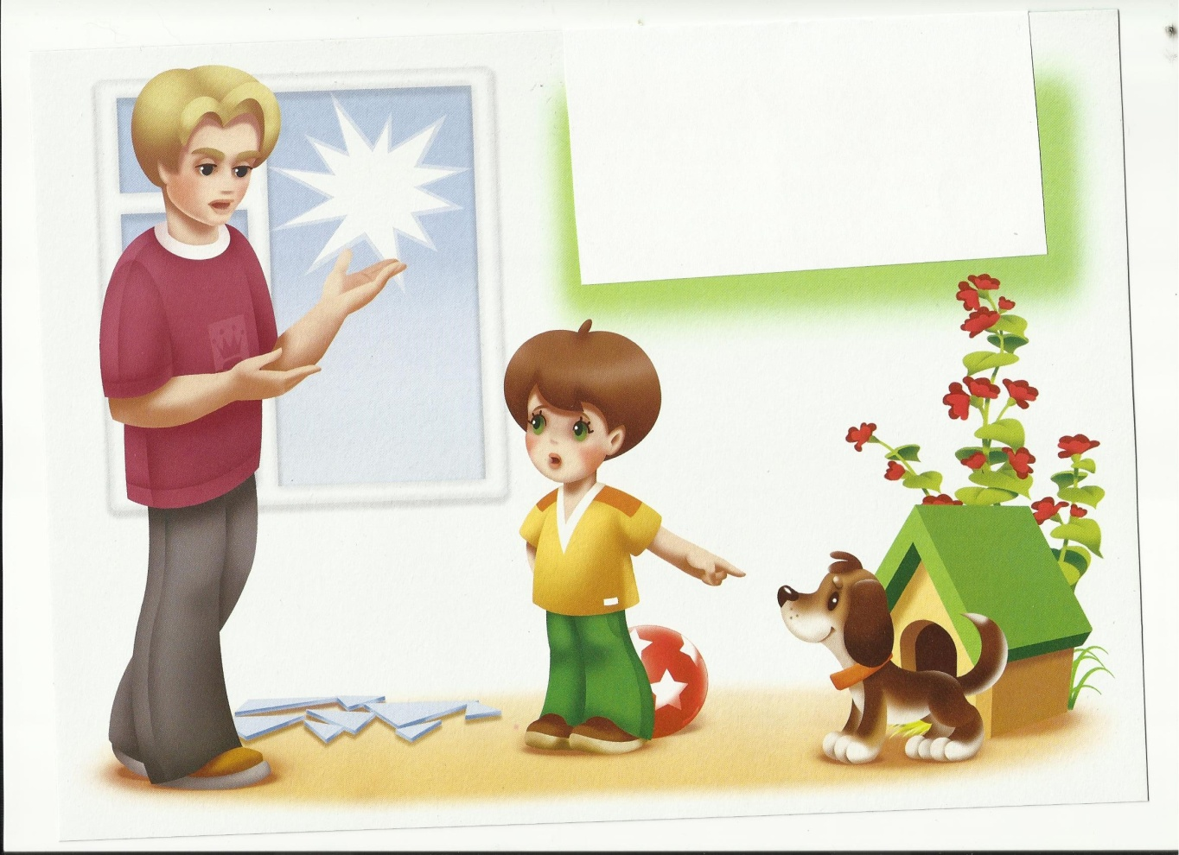
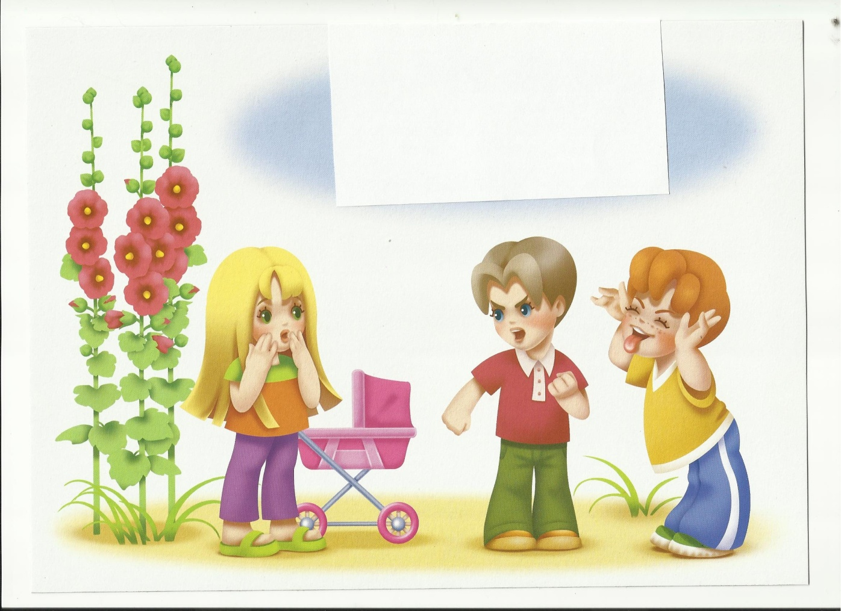

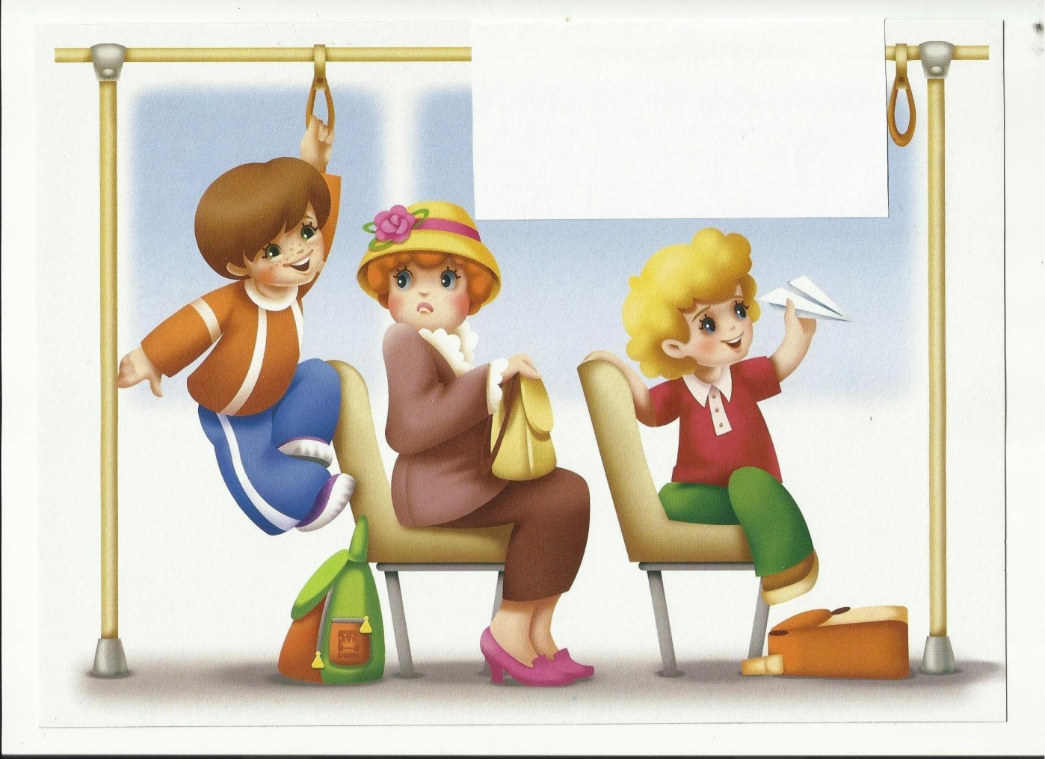

Анкетирование.
Эта методика направлена на выявление умения детей получать необходимую информацию в общении, вести простой диалог со взрослым.
На основе бесед, разработанных Ю.В.Филипповой, («Детская психодиагностика: Практические занятия: Метод указания / Ин - т «Открытое о – во»; Сост. Ю.В Филиппова – Ярославль, 2003.), был составлен список вопросов анкеты, позволяющей оценить желание вступать в контакт со взрослым, вести простой диалог, применение имеющихся знаний о нормах и правилах поведения в общении со сверстниками и взрослыми.
Задание №2 Анкета.
Цель: выявление уровня развития коммуникативных способностей
(вступление в контакт, использование речевых высказываний как средства коммуникации)
- Нужно ли делиться игрушками с детьми?
- Ты всегда стараешься так поступать?
- Почему?
- Можно ли смеяться, когда твой товарищ упал или ударился?
- Почему?
- Как нужно обращаться к воспитателю? (ты, вы?)
- Как нужно попросить взрослого о помощи?
- Что нужно делать, когда приходишь в школу? Когда уходишь?

Приложение №2

Мониторинг.

При проведении диагностики формирования у детей коммуникативных навыков и оценки результатов необходимо осуществлять личностно-ориентированный подход.
Анализ результатов, полученных по обеим методикам, проводится по следующим критериям:
- Желание вступать в контакт:
Высокий уровень (3 балла) – легко вступает в контакт, проявляет активность в общении с взрослыми и сверстниками.
Средний уровень (2 балла) – ребенок стремится к общению, но главным образом с детьми своего пола, то есть межличностное общение со сверстниками характеризуется избирательностью и половой дифференциацией. Общение с взрослыми опосредуется совместной деятельностью.
Низкий уровень (1 балл) – ребенок не вступает в общение, не проявляет тенденции к контактам, проявляет недоверие к окружающим, боится общения.
- Умение организовать общение:
Высокий уровень (3 балла) – ребенок охотно включается в совместную деятельность, принимает на себя функцию организатора, выслушивает сверстника, согласовывает с ним свои предложения, уступает. По своей инициативе обращается к старшим с вопросами.
Средний уровень (2 балла) – ребенок недостаточно инициативен, принимает предложения более активного сверстника, однако может возражать, учитывая свои интересы. Отвечает на вопросы взрослого, но инициативы не проявляет.
Низкий уровень (1 балл) – ребенок проявляет отрицательную направленность в общении с эгоистическими тенденциями: не учитывает желания сверстников, не считается с их интересами, настаивает на своем, в результате провоцирует конфликт. В общении с взрослыми проявляет скованность, нежелание отвечать на вопросы.
- Знание норм и правил, которым необходимо следовать при общении с окружающими:
Высокий уровень (3 балла) – выполняет элементарные правила культуры общения с взрослыми и сверстниками. Самостоятельно называет сверстников по именам, называет старших на «вы», по имени и отчеству.
Средний уровень (2 балла) – имеет представление об элементарных нормах и правилах поведения в общении, выполняет их чаще по напоминанию взрослых. Не всегда правильно обращается к взрослым.
Низкий уровень (1 балл) - не знает норм правил общения, не желает следовать требованиям взрослого, в общении со сверстниками агрессивен, преимущественно обращение к взрослому на «ты».
Общий балл:
Высокий уровень –15 - 18 баллов
Средний уровень – 10 -14 баллов
Низкий уровень – 6 -9 баллов

Таблица результатов индивидуального уровня развития коммуникативных навыков
П/п | Имя ребёнка | Уровень сформированности коммуникативных навыков в общении со сверстниками |  |  | Уровень сформированности коммуникативных навыков в общении со взрослыми |  |  |  | Общий балл | Уровень
 |  | Критерии
 |  | Желание вступать в контакт | Умение организовать общение | Знание норм и правил в общении |  | Желание вступать в контакт | Умение организовать общение | Знание норм и правил в общении
1
2
3
4
5
6
7
8

Приложение № 3
Конспекты занятий.
Занятие «Природные стихии»
Цель: учить целенаправленно выполнять действия по инструкции взрослого.
Оборудование: запись звуков природы и легкой фоновой музыки, фотографии или картинки с изображением времен года, природных явлений.
Ход занятия:
- Прослушивание звуков природы.
Педагог предлагает детям присесть на ковер. Затем детям предлагается вспомнить, какие природные явления, они знают и в какое время года они бывают. При этом педагог демонстрирует детям картинки с изображением, какого либо времени года или природного явления. Далее педагог включает диск с записью звуков природы, и предлагает детям послушать звуки природы и рассказать, что они слышали, какие звуки им понравились …
- Упражнение «Ветер, дождь, гром».
Педагог предлагает детям сесть в круг на стулья. Далее он показывает последовательность движений, а дети выполняют определенные движения по показу педагога. Сначала трут ладони друг о друга – это ветер, далее мягко хлопают руками по коленям – это дождь, затем стучат ногами по полу – это гром. Каждое действие приблизительно совершается в течение минуты. Затем действия продолжаются в обратной последовательности, чтобы погода успокоилась. После окончания упражнения детям предлагается закрыть глаза и представить большую, красивую радугу.
Упражнение «Дыхание».
Педагог включает легкую фоновую музыку и предлагает участникам устроиться удобно на стуле, расслабиться и закрыть глаза. Далее дети медленно делают глубокий вдох и медленно – выдох. При каждом вдохе и выдохе педагог считает до пяти. Упражнение выполняется не больше 1 минуты. Затем можно спокойно дышать, не нарушая естественного ритма дыхания, в сопровождении спокойной музыки.
Рисунок «Моя радуга».
3 Обсуждение занятия (что больше всего понравилось, какие были ощущения, какое настроение после занятия и т. д.).

Занятие «Природные запахи»
Цель: формирование взаимодействия между детьми, развитие эмоциональной выразительности, обонятельных ощущений.
Оборудование: флакончики с ароматизированными маслами, листы бумаги, краски или цветные карандаши.
Ход занятия:
- Игра «Поздороваемся».
Педагог после игры рассаживает детей на стулья и рассказывает о многообразии запахов в жизни человека, о том, что всегда приятнее общаться с человеком, от которого исходит приятный запах. Такой человек вызывает хорошее отношение.
- Игра «Угадай аромат».
Дети вытягивают руку вперед, а педагог наносит ароматизированное масло на запястье каждого участника. Педагог предлагает им представить, что они находятся в оранжерее, где растут прекрасные цветы и фрукты. Затем детям предлагается понюхать и угадать, какое растение (фрукт, цветок) напоминает этот запах. Далее детям предлагается понюхать аромат друг у друга, и обменятся впечатлениями.
Игра «Называем друг друга цветами, фруктами, овощами».
Ведущий предлагает вспомнить детям, как они друг к другу обращаются в различных ситуациях, почему иногда используют ненормативную лексику. Далее участникам предлагается сидя в кругу на полу, по очереди, назвать друг друга цветами, затем фруктами и овощами. Обращая внимания на то, что девочкам даются женские названия цветов, фруктов, а мальчикам – мужские.
Игра усложняется при помощи использования жестов, изменения интонации, громкости, предлагается сказать ласково, нежно, громко, шепотом и т.д.
Рисунок «Нарисуй любимый запах». Детям раздаются листки бумаги и карандаши (краски), предлагается представить любимый запах и нарисовать его. Затем дети рассказывают, что они нарисовали, почему это им нравится.
3 Обсуждение занятия (что больше всего понравилось, почему, улучшилось ли настроение и т. д.)

Занятие «Настроение»
Цель: расширение эмоционального опыта (закрепление основных видов эмоций).
Оборудование: карточки с изображением лиц людей показывающих разное настроение.
Ход занятия:
1. Игра «Как тебя зовут?».
2. Игра «Покажи настроение». Участники сидят за столом. Педагог показывает карточки с изображением лиц людей и предлагает рассмотреть и обсудить, какую эмоцию выражает каждое лицо. Затем детям предлагается взять по одной карточке и повторить эмоцию, изображенную на ней. В процессе игры педагог обращает внимание детей на положительные и отрицательные эмоции, объясняет влияние эмоций на человека, в каких случаях люди огорчаются, радуются, злятся, акцентирует внимание, на то, что приятнее дружить с веселыми и добрыми людьми, чем с сердитыми и недовольными.
Упражнение «Улыбнись другу». Участники сидят по кругу. Ведущий предлагает посмотреть на соседа и улыбнутся. Затем, каждый ребенок по очереди поворачивается к своему соседу и улыбается, тем самым передавая улыбку по кругу.
Дидактическая игра «Найди настроение» (по карточкам) – найти и объяснить.
3. Обсуждение занятия (что больше всего понравилось, улучшилось ли настроение, какие виды настроения запомнились и т. д.)

Занятие «Мудрость природы» (общение с растениями)
Цель: научить детей любить красоту окружающего мира, бережно относиться к растениям, понимать их значение для хорошего настроения и самочувствия.
1 Упражнение «Моё настроение вначале занятия» (подбери цвет к своему настроению)
2 Общение с природой (картины природы –какое настроение у вас они вызывают)
3 Звуки природы
4 Игра «Угадай звук»
5Упражнение «Назови звук» (один воспроизводит, другие называют»
6 Игра «Овощи-толстячки и овощи-худышки»
7 Практическое задание «Нарисуй, на какой овощ ты похож и почему?»
8 Итог.
9 Упражнение «Моё настроение к концу занятия» (подбери цвет к своему настроению)
Занятие «Мудрость природы» (общение с животными)
Цель: научить детей видеть общие и специфические особенности общения животных друг с другом, возможности понимания их человеком (жесты, движения, эмоции)
1 Упражнение «Моё настроение вначале занятия» (подбери цвет к своему настроению)
2 Игра «Угадай по описанию»
3 Игра «Кто похож на какое животное и почему?»
4 Этюд «Покажи животное (доброе, злое, грустное…)
5 Игра «Чудесный мешочек»
6 Как можно общаться с животными? ( покажи жестом, скажи словом…)
7 Практическое задание «На какое животное я похож и почему?»
8 Итог
9 Упражнение «Моё настроение к концу занятия» (подбери цвет к своему настроению)
Занятие «Времена года»
Цель: закрепить знания и представления об особенностях времен года, учить соотносить явления природы с настроением, с формами общения.
1 Упражнение «Моё настроение вначале занятия» (подбери цвет к своему настроению)
2 Картины природы по временам года (какие картины вызывают радость, желание действовать , общаться, а какие – грустить, может, даже остаться дома одному или с друзьями)
3 Игра «Моё любимое время года» ( почему?)
4 Ритмическое упражнение «Дождик» (пальцами простукать по столу как капают капли, идет дождик, ливень, гроза)
5 Этюд «Настроение» ( покажи свою настроение летом..)
6 Игра «Угадай по описанию настроения время года»
7 Практическое задание «Нарисуй любимое время года»
8 Итог
9 Упражнение «Моё настроение к концу занятия» (подбери цвет к своему настроению)
Занятие «Язык жестов и движений»
Цель: научить детей по особенностям жестов и движений различать определенные состояния человека и животных, возможность передачи информации.
1 Упражнение «Моё настроение вначале занятия» (подбери цвет к своему настроению)
2 «Общение с помощью…» (работа по схеме: мимика -движение-жест-речь)
3 Игра «Общаемся без…» (работа в парах: представьте, что вы не можете говорить ( нет речи), передайте товарищу, что вы рады его видеть, что он вас обидел, что вы расстроены…; что вы не видите (нет зрения), передайте, что вы хотите играть, хотите есть, вам надо выйти из комнаты; что вы не можете говорить и двигаться, вы находитесь в коляске – передайте, что вы рады видеть друг друга, что вам больно, что вам грустно)
- Что было легче всего изобразить? А что труднее?
4 Этюд «Добрые и злые животные» (в парах: договориться, кого будете показывать (злые собаки дерутся; добрые кошки играют…), а все должны отгадать, кого они показали)
5 Игра «Покажи движением» (работе по карточкам: выбери и покажи движением эмоциональное состояние)
6 Практическое задание « Пляшущие человечки» (нарисовать человечка в движении и объяснить, что он делает и в каком настроении: веселые человечки дружат…)
7 Итог
8 Упражнение «Моё настроение к концу занятия» (подбери цвет к своему настроению)
Занятие «Кто такой «я»?» (Мой автопортрет)
Цель: учить умению понимать и раскрывать себя, используя изобразительные средства.
1 Упражнение «Моё настроение вначале занятия» (подбери цвет к своему настроению)
2 Игра «Расскажи мне обо мне»
3 Игра «Угадай по описанию» (один описывает кого-либо, а другие должны догадаться, о ком шла речь)
4 Игра «Отражение в зеркале»
5 Игра «Мой двойник»
6 Практическое задание «Автопортрет» (нарисуй свое лицо)
7 Итог
8 Упражнение «Моё настроение к концу занятия» (подбери цвет к своему настроению)

Занятие «Моё имя»
Цель: продолжать учить детей видеть и понимать себя.
1 Упражнение «Моё настроение вначале занятия» (подбери цвет к своему настроению)
2 Игра «Назови ласково» ( дети в кругу, называют сначала себя ласково, а затем соседа)
3 Игра «Отражение в зеркале»
4 Игра «Взрослое имя» (назовите своих педагогов, свои имена, когда вы вырастите)
5 Формы обращения (когда мы обращаемся на вы, а когда на ты)
6 Практическое задание «Раскрась своё имя» (объяснить, почему выбрал такой цвет)
7 Итог
8 Упражнение «Моё настроение к концу занятия» (подбери цвет к своему настроению)
Занятие « Я – взрослею»
Цель: показать детям, как изменяются их мысли, поведение, мотивы поступков с взрослением.
1 Упражнение «Моё настроение вначале занятия» (подбери цвет к своему настроению)
2 «Взрослый человек – это…»
3 Упражнение « Я – большой, я – маленький» ( движением)
4 « Возраст» (работа на доске : разложи карточки по мере взросления от младенца до старика)
5 Игра « Определи возраст» (по карточкам – определи, сколько лет детям на разных карточках) Почему вы так думаете? Что они делают в этом возрасте?
6 Игра «Сколько лет товарищу?» ( посмотрите на соседа и скажите, сколько ему, на ваш взгляд, лет?)
7 Дидактическое лото «Профессии»
8 Практическое задание «Каким я вырасту?» (нарисуй себя взрослым)
9 Итог
10 Упражнение «Моё настроение к концу занятия» (подбери цвет к своему настроению)
Занятие «Почувствуй помощь»
Цель: развитие чувства сопереживания, адекватного поведения, сплочения, умения понимать эмоциональное состояние других.
1 Упражнение «Моё настроение вначале занятия» (подбери цвет к своему настроению)
2 «Подбери цвет к эмоции» (работа на доске)
3 Этюд «Покажи» ( радость, страх, испуг, злость, обида, грусть, удивление)
4 Упражнение «Помощь» (педагог предлагает к обсуждению ситуации, где необходима помощь других людей и дает возможность детям описать свои предполагаемые действия (свою помощь). Ситуации к рассуждению: воспитатель несет тяжелую сумку; ребенок споткнулся, ушиб ногу и не может идти дальше; друга обидели; малыш плачет; товарищ не может справиться с каким - либо заданием)
5 Упражнение «Покажи жестом» (все сидят в кругу, педагог показывает наиболее часто встречающиеся жесты: потягивается, расставляя руки в стороны, машет рукой (прощание), здоровается, вытягивая руку вперед, двигает кистью руки, показывая жестом «подойди», закрывает лицо руками, как будто плачет и др. Детям предлагается отгадать значение жеста. Далее каждый по очереди показывает жестом какое-либо действие, остальные отгадывают. В конце упражнения обсуждается, какие жесты получились понятнее, что чувствовали при показе, бывают ли жесты, которые радуют, обижают)
6 Упражнение «Почувствуй спину друга» (работа в парах: становятся спиной друг к другу, педагог предлагает расслабиться и опереться друг на друга так, чтобы найти такое положение, когда удобно обоим)
7 Практическое задание «Я начну, а ты дорисуй» ( совместное рисование нашего дома)
9 Итог
10 Упражнение «Моё настроение к концу занятия» (подбери цвет к своему настроению)

Занятие «Я и мои друзья»
Цель: дать понятие, что у каждого человека есть надежный, верный друг, который всегда все понимает и помогает .
1 Упражнение «Моё настроение вначале занятия» (подбери цвет к своему настроению)
2 «Кто такой друг?» (расскажи, каким должен быть твой друг)
3 Игра «Назови друга ласково»
4 Упражнение «Что мы делаем с друзьями?» (работа по подгруппам: выбрать и договориться, какие действия будут показывать, остальные должны угадать, что они показали)
5 Игровые ситуации ( чем можно обрадовать своего друга, как можно его успокоить, как вы миритесь после ссоры)
6 Практическое задание «Портрет моего друга» (объясни, почему он такой)
7 Итог
8 Упражнение «Моё настроение к концу занятия» (подбери цвет к своему настроению)

Занятие «Разговор взглядом»
Цель: учить детей общаться друг с другом, используя невербальные способы.
1 Упражнение «Моё настроение вначале занятия» (подбери цвет к своему настроению)
2 Этюд «Покажи» (эмоции)
3 Игра «Поссорились и помирились» (работа в парах: покажи движением и взглядом)
4 «Передай настроение взглядом» (выбери карточку с эмоцией и передай её взглядом, остальные должны угадать)
5 Практическое задание « Подбери выражение глаз к лицу»
6 Итог
7 Упражнение «Моё настроение к концу занятия» (подбери цвет к своему настроению)

Занятие « Мы вместе»
Цель: формирование навыков сотрудничества, сплочение коллектива, закрепление основных видов эмоций и способов их выражения.
1 Упражнение «Моё настроение вначале занятия» (подбери цвет к своему настроению)
2 Этюд «Покажи» (эмоции)
3 Упражнение «Говорящие ладошки» (педагог предлагает разделиться детям по парам и представить, что они забыли как разговаривать. И только с помощью кистей рук надо: познакомиться друг с другом, поздороваться, поссориться, попросить извинения, помириться)
4 Игра «Угадай, чей голосок» (все в кругу, выбирают водящего (можно выбирать при помощи считалочки), который становится в круг и закрывает глаза. Далее дети произносят четверостишье:
Раз, два, три, четыре, пять
Начинаем мы играть.
Закрывай глаза дружок
Отгадай, чей голосок.
Ведущий показывает на любого ребенка рукой, тот подходит к водящему, называет его имя и становится на место. После произнесения четверостишья водящий открывает глаза и отгадывает, кто произнес его имя. Тот, кого водящий угадал, становится в середину круга и закрывает глаза)
5 Практическое задание «Дружба двух цветов» (рисование в парах)
6 Итог
7 Упражнение «Моё настроение к концу занятия» (подбери цвет к своему настроению)

Занятие «Мы играем»
Цель: формирование коммуникативных навыков общения, чувства эмпатии.
1 Упражнение «Моё настроение вначале занятия» (подбери цвет к своему настроению)
2 Игровые ситуации по карточкам ( расскажите, чем занимаются дети, в какие игры они играют) А в какие игры вы играете все вместе? Какая игра нравится вам больше всего? Почему?
3 Этюд «Покажи действием» ( один показывает игровые действия, другие отгадывают, что за игра)
4 Игра «Ласковое имя» (вспомните, как ласково вас называют воспитатели. Затем предлагается бросать друг другу мяч. Ребенок, к которому попадает мяч, называет свое ласковое имя. После того, как все назовут свои имена, мяч бросается в обратном направлении. При этом нужно вспомнить и назвать ласковое имя того, кому бросаешь мяч)
5 Игра «Волшебный мешочек» (педвгог объясняет детям, что в волшебном мешочке находятся предметы и нужно на ощупь определить и описать какой-либо из них. Если ребенок затрудняется описать предмет на ощупь, можно осторожно заглянуть в мешочек, не показывая другим участникам)
6 Игра «Горячо – холодно» (в конце игры обратить внимание как все дружно искали игрушку)
7 Практическое задание «Нарисуй свою любимую игрушку» (объясни, почему тебе нравится с ней играть)
8 Итог
9 Упражнение «Моё настроение к концу занятия» (подбери цвет к своему настроению)

Занятие «Мы умеем»
Цель: развитие благоприятного микроклимата, повышение самооценки.
1 Упражнение «Моё настроение вначале занятия» (подбери цвет к своему настроению)
2 Упражнение «Я умею» (все сидят в кругу, каждому предлагается рассказать, что он умеет (мыть пол, ухаживать за животными, поливать растения, рыхлить землю, писать, читать, танцевать…)
3 Игра «Кому такое нужно для работы?»
4 Дидактическое лото «Профессии» (подбери к определенной профессии инструменты)
5 Этюд «Покажи действием» (по изображенному движению нужно догадаться о профессии)
6 Практическое задание «Кем я стану, когда вырасту» (объясни, какие умения нужны для этой профессии)
7 Итог
8 Упражнение «Моё настроение к концу занятия» (подбери цвет к своему настроению)

Занятие «Наши дела»
Цель: формирование положительного отношения к своим обязанностям, закрепление коммуникативных навыков.
1 Упражнение «Моё настроение вначале занятия» (подбери цвет к своему настроению)
2 Упражнение «А что было бы…» (педагог предлагает детям поговорить об основных обязанностях, об их значении в жизни людей: что было бы, если бы все в детском доме жили, не соблюдая обязанности и правила поведения. Далее предлагается обсудить ситуации, что было бы, если бы повара отказались нам готовить, медики – лечить, учителя - учить, дети - помогать воспитателям, можно использовать карточки с сюжетными рисунками на тему поведения)
3 Игра «Слушай команду» (дети свободно двигаются по комнате под музыку,. внезапно музыка прекращается. Все останавливаются, слушают произнесенную шепотом команду педагога (например: «Положите руку на плечо соседа», «Все присели на корточки», «Все взялись за руки»…), выполняют ее. Затем снова звучит музыка, и все продолжают ходьбу. Команды даются в разной последовательности: спокойные и энергичные)
4 «Покажи действием» (по подгруппам: одни показывают, а другие – отгадывают, что за общее дело они показывали)
5 Практическое задание «Коллаж» (коллективная работа – составить из вырезок аппликацию на тему о делах в группе)
6 Итог
7 Упражнение «Моё настроение к концу занятия» (подбери цвет к своему настроению)

Занятие «Общение и уважение»
Цель: познакомить с моральными качествами, развитие доброжелательного отношения друг к другу, воспитание чувство уважения к людям.
1 Упражнение «Моё настроение вначале занятия» (подбери цвет к своему настроению)
2 «Объекты общения» (работа по схеме: природа – животные – человек)
3 «Средства общения» (работа по схеме: мимика –движение – жест – речь)
4 Упражнение «Я рад общаться с тобой» (педагог предлагает одному ребенку протянуть руку кому-нибудь из ребят со словами: «Я рад общаться с тобой». Тот, кому протянули руку, берется за нее и протягивает свободную руку другому участнику, произнося эти же слова. Так, постепенно, по цепочке, все берутся за руки, образуя круг. Далее педагог акцентирует внимание детей на то, какие они дружные и сплоченные)
5 Дыхательное упражнение «Воздушный шарик» (все сидят на стульях, откинувшись на спинки стульев, руки сложены на груди. Ведущий предлагает сделать глубокий вздох носом, при этом представить, что живот – это воздушный шарик и чем глубже вздыхать, тем больше будет шарик. Выдох делается ртом (чтобы воздух улетел из шарика). Далее предлагается еще раз медленно повторить упражнение, представляя, как шарик сначала наполняется воздухом и становится все больше и больше, а затем медленно воздух выходит из шарика. После этого рекомендуется сделать паузу и сосчитать до пяти. И снова повторить упражнение. В течение упражнения обращается внимание участников на то, как воздух выходит через легкие, горло, рот, как энергия наполняет организм и повышается настроение)
6 Игра «Назови тех людей, которых ты уважаешь» (объясни, почему)
7 Практическое занятие «Чем мне нравится общаться» (нарисуй свои средства общения)
8 Итог
9 Упражнение «Моё настроение к концу занятия» (подбери цвет к своему настроению)

Занятие «Доверие»
Цель: формирование коммуникативных навыков, учить доверять другим, воспитывать доброжелательные отношения в группе.
1 Упражнение «Моё настроение вначале занятия» (подбери цвет к своему настроению)
2 Упражнение «Доверие» ( педагог вместе с детьми становится в круг плечо к плечу, руки согнуты в локтях и выставлены вперед, одну ногу можно отставить назад. Ладони подняты вверх, как при игре в волейбол. Один становится в центр круга: руки опущены вдоль туловища, глаза закрыты.Он должен расслабленно облокачиваться на руки стоящих. Группа подхватывает его и медленно, аккуратно передает по кругу. В центре должен побывать каждый )
3 Упражнение «Комплименты» (дети сидят в кругу, все по очереди говорит своему соседу приятные слова)
Понравилось ли вам слушать комплименты? Как вы себя при этом чувствовали?
4 Упражнение «Цвет» (все сидят в кругу, педагог предлагает посмотреть друг на друга внимательно, подумать, почувствовать настроение соседа и обозначить его настроение любым цветом)
Почему ты выбрал именно этот цвет? Понравился ли цвет товарищу?
5 Игра «Я хочу пожелать…» (каждый говорит пожелание товарищу и педагогу, соблюдая формы обращения (ты, вы)
6 Практическое задание «Цвет моей группы» (раскрасить лист в цвет, подходящий по ощущению группы, объяснить, почему выбрал именно этот цвет)
7 Итог
8 Упражнение «Моё настроение к концу занятия» (подбери цвет к своему настроению)

Занятие «Поддержка»
Цель: учить координировать свои действия с действием партнера, развивать навыки сотрудничества.
1 Упражнение «Моё настроение вначале занятия» (подбери цвет к своему настроению)
2 Упражнение «Я рад общаться с тобой» (педагог предлагает одному ребенку протянуть руку кому-нибудь из ребят со словами: «Я рад общаться с тобой». Тот, кому протянули руку, берется за нее и протягивает свободную руку другому участнику, произнося эти же слова. Так, постепенно, по цепочке, все берутся за руки, образуя круг. Далее педагог акцентирует внимание детей на то, какие они дружные и сплоченные)
3 Упражнение «Ботинки». (все снимают обувь и складывают в середине зала, педагог перемешивает обувь и разбрасывает подальше в разные концы комнаты. Можно использовать в этом помощь детей. Далее все дети берутся за руки и таким образом ходят по комнате, не расцепляя рук, стараясь найти свою обувь и обуться. Если круг рвется, все начинается сначала. Необходимо обратить внимание детей, что нужно четко выполнять инструкции и что без совместных действий ничего не получится)
4 Упражнение «Связующая нить» (все сидят по кругу и передают друг другу клубок ниток, так чтобы все взялись за нить. Передача клубка сопровождается высказываниями о том, что дети чувствуют, что они хотят для себя и могут пожелать другим. Когда клубок вернется к ведущему, дети натягивают нить и закрывают глаза. Педагог предлагает представить, что они составляют одно целое, и делает вывод, что каждый из них важен и значим в этом целом)
5 Игра «Мой двойник»
6 Практическое задание «Волшебный клубок» (слепи клубочек и загадай желание для своего друга или всей группы)
7 Итог
8 Упражнение «Моё настроение к концу занятия» (подбери цвет к своему настроению)

Занятие «Приветствие»
Цель: закрепить правила поведения, формы обращения, воспитывать доброжелательность, приветливость в общении с окружающими людьми.
1 Упражнение «Моё настроение вначале занятия» (подбери цвет к своему настроению)
2 «Для чего нужно приветствие?» (когда мы используем приветствие, как его можно выразить (словом, жестом)
3 Этюд «Я здороваюсь» (работа в парах)
4 Упражнение «Я рад общаться с тобой» (педагог предлагает одному ребенку протянуть руку кому-нибудь из ребят со словами: «Я рад общаться с тобой». Тот, кому протянули руку, берется за нее и протягивает свободную руку другому участнику, произнося эти же слова. Так, постепенно, по цепочке, все берутся за руки, образуя круг. Далее педагог акцентирует внимание детей на то, какие они дружные и сплоченные)
5 Игра «Поздоровайся» (как ты приветствуешь друга, учителя, младшего братика, незнакомого человека)
6 Практическое задание «Сердечко» ( на бумажном сердечке нарисовать что-либо: цветы, солнышко, бабочек и подарить свое сердечко близкому человеку, другу, любимому воспитателю)
7 Итог
8 Упражнение «Моё настроение к концу занятия» (подбери цвет к своему настроению)

Занятие «Хорошо – плохо»
Цель: учить осознавать положительные и отрицательные черты своего характера, уметь давать им оценку.
1 Упражнение «Моё настроение вначале занятия» (подбери цвет к своему настроению)
2 Этюд «Покажи» (разные эмоции: выбрать карточку и показать»
3 «Подбери цвет к этим эмоциям» (работа у доски)
4 «Как вы понимаете, что такое хорошо и что такое плохо»
5 Этюды на отображение положительных черт характера: «Смелый заяц», «Добрый мальчик», «Внимательный мальчик», «Заботливый мальчик», «Справедливый Папа».
Какие из показанных вами состояний, по вашему мнению, были хорошими, а какие – плохими? Почему?
6 Этюды на отображение отрицательных черт характера: «Жадный пес», «Мышка хвастунишка», «Кривляка», «Ябедник», «Упрямый мальчик», «Наглец».
7 Двигательное упражнение «Волна» (дети становятся в круг, педагог предлагает передавать друг другу какое-либо действие. Например, пожать друг другу руку по кругу, пожать руку в другую сторону, похлопать по-дружески по плечу соседа в одну сторону, а затем в противоположную, передать улыбку по кругу, хлопки в ладоши)
8 Практическое задание «Лицо» (нарисуй на лице выражение, которое тебе сейчас нравится, объясни, почему ты его выбрал)
9 Итог
10 Упражнение «Моё настроение к концу занятия» (подбери цвет к своему настроению)

Занятие «Будь добрым»
Цель: продолжать знакомить с моральными качествами, учить различать их в других людях по мимике лица, жестам, учить правильному осознанию своего поведения.
1 Упражнение «Моё настроение вначале занятия» (подбери цвет к своему настроению)
2 «Добрые поступки. Какие они?»
3 Этюд «Сердитый Миша», «Злюка», «Добрый мальчик», «Ласковый кот»
Кого понравилось вам изображать? Почему? А кого не хотелось показывать? Почему?
4 Игра «Волшебное слово». (все стоят в кругу, педагог называет различные движения, участники выполняют их только, если услышат «волшебное слово» - пожалуйста. Например: руки вверх, пожалуйста, правую ногу в сторону, пожалуйста. Если педагог не произнес «волшебного слова», дети не выполняют движение)
5 Какие добрые поступки вы сделали в последнее время? Кому помогли?
6 Игровые ситуации : успокой друга; помоги другу в деле (одеться, собрать игрушки…); покорми кошку; помоги взрослому (переведи старушку через дорогу…)
7 Практическое задание «Мир доброты»(составь аппликацию из деталей, объясни, что получилось)
8 Итог
9 Упражнение «Моё настроение к концу занятия» (подбери цвет к своему настроению)

Занятие «Мы знаем волшебные слова»
Цель: воспитывать уважение к окружающим взрослым и сверстникам, раскрыть понятие «вежливость», систематизировать правила поведения, упражнять в умении начинать, поддерживать и вести разговор.
1 Упражнение «Моё настроение вначале занятия» (подбери цвет к своему настроению)
2 Подбери цвет к эмоции (работа у доски)
3 «Вежливость – это…» Как вы понимаете, каким должен быть вежливый человек? Для чего нужны вежливые слова?
4 Игра «Я начну, а ты продолжи…» (педагог первым называет вежливое слово (спасибо), следующий называет другое слово)
5 Этюды «Привет», «Пожалуйста», «Извините», «Спасибо», «До свидания» (работа в парах: вместе придумайте и покажите действием ситуацию)
6 «Диалог» : (работа в парах: друг пришел в гости; друг заболел; опоздали на урок; придумайте разговор)
7 Практическое задание «Вежливое слово» (раскрась свое слово, объясни, почему выбрал такой цвет)
8 Итог
9 Упражнение «Моё настроение к концу занятия» (подбери цвет к своему настроению)

